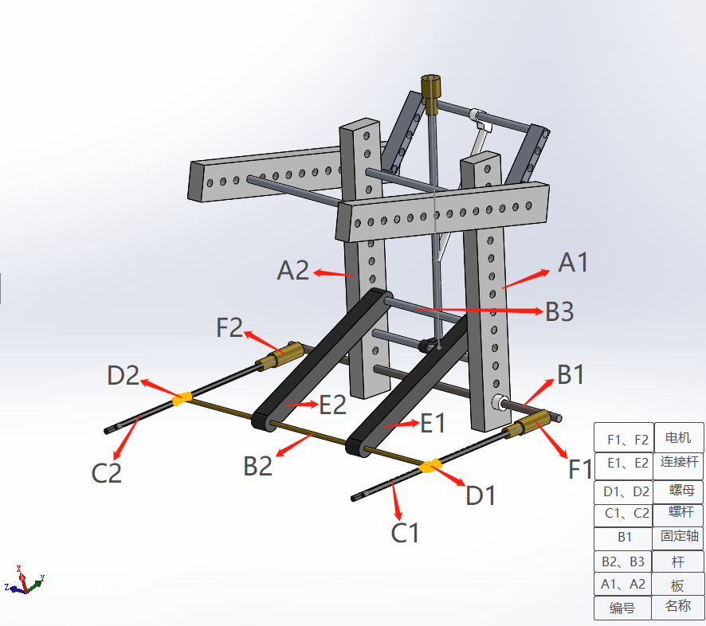

图A

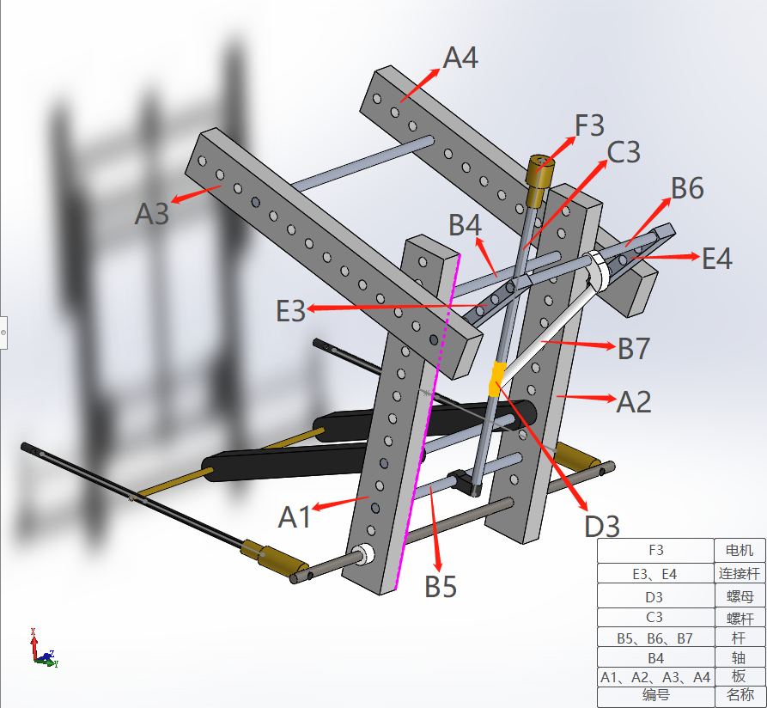

图B

机械臂原理

本机械臂的运动原理主要是采用了丝杠螺母传动的方法。所谓丝杠螺母传动，就是由一根丝杠和一个螺母组成的组合体，能把旋转运动转化为直线运动，在本机械臂中采用了将电机的旋转运动转化为直线运动。通常丝杠螺母结构是由电机带动丝杠旋转，丝杠上的螺母由于丝杠的旋转，会沿着丝杠所在的直线运动，通过操控电机的电流的方向可以改变丝杠旋转的方向，从而改变螺母运动的方向，使得螺母能在丝杠上做往返运动，而螺母可以固定在需要运动的部件上，这样就可以实现某个部件的运动。

本装置采用了三个丝杠螺母结构，其中两个是平行且方向相同的，所起作用也一样，采用两个同样的丝杠结构主要是为了增加机械臂的稳定性，使其两边运动的幅度一样，不会发生一边运动慢，而另一边运动快的情况。如图A，两个相同的丝杠螺母结构安装在车身所在的水平面上，丝杠结构为C1、D1、F1和C2、D2、F2。组成机械臂的两板A1与A2通过固定轴B1相连，且板A1、A2与连接杆E1、E2通过杆B3连接在一起，两螺母D1和D2分别与两根相同的丝杠C1和C2连接，两螺母又通过杆B2连接在一起，连接杆E1、E2的另一端又与杆B2连接在一起，这样，通过电机F1、F2提供动力让螺杠C1、C2旋转，从而带动螺母D1、D2和杆B2沿着螺杆所在直线运动，而杆B2通过连接杆E1、E2带动机械臂的两板A1、A2绕着固定轴B1旋转，实现了机械臂下部分的独立运动。

如图B，另一个丝杠螺母结构安装在板A1、A2之间且平行于A1、A2，丝杠结构为C3、D3、F3。机械臂的关节通过轴B4把板A1、A2、A3、A4连接在一起，组成丝杠结构的螺杆C3固定在轴B4和杆B5上，杆B6通过连接杆E3、E4与机械臂的上部分的板A3、A4固定在一起，杆B7把螺母D3和固定杆B6连接起来。这样，电机F3提供动力使螺杆C3旋转从而带动了螺母D3沿螺杆C3所在直线运动，从而使固定杆B6通过与螺母D3相连的杆B7运动，从而带动了板A3、A4绕轴B4旋转，实现机械臂上部分的独立运动。

这两种丝杠螺母结构实现了机械臂上部与下部的独立运动，互不干扰，使得机械臂的灵活度和可操作度更高。